火狐浏览器最新版本不支持打印插件的解决办法
由于火狐浏览器最新版本(Firefox 52 以上版本）不支持打印插件，如果发现自己火狐浏览器无法打印可以使用如下办法解决；

下载安装火狐浏览器，下载地址 http://download.firefox.com.cn/releases-sha2/full/52.2esr/zh-CN/Firefox-ESR-full-latest.exe

安装完成后在附加组件-》插件 中检查已安装的打印插件nplodop是否为总是激活

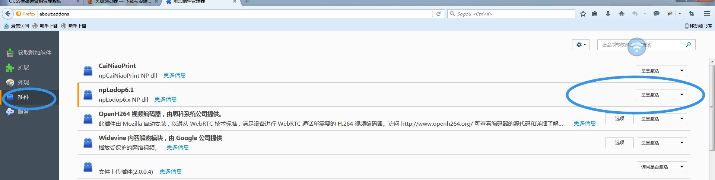

进入选项-》高级 选择“更新” 将其设置为不检查更新

